URDHËR
Nr. 111, datë 2.6.2022

PËR MIRATIMIN E RREGULLORES
“MBI KËRKESAT SPECIFIKE PËR ANIJET Ro-Ro PËR PASAGJERË”

Në zbatim të nenit 102, pika 4, të Kushtetutës, të nenit 5, të ligjit nr. 10 109, datë 2.4.2009, “Për administratën detare të Republikës së Shqipërisë”, të ndryshuar, dhe të nenit 401, germa “b”, të ligjit nr. 9251, datë 8.7.2004, “Kodi Detar i Republikës së Shqipërisë”, të ndryshuar,

URDHËROJ:

1. Miratimin e rregullores “Mbi kërkesat specifike për anijet Ro-Ro për pasagjerë”, sipas tekstit bashkëlidhur këtij urdhri dhe është pjesë përbërëse e tij.
2. Për zbatimin e këtij urdhri ngarkohet administrata detare.
Ky urdhër hyn në fuqi pas botimit në Fletoren Zyrtare.

MINISTËR I INFRASTRUKTURËS DHE ENERGJISË
Belinda Balluku

RREGULLORE
“MBI KËRKESAT SPECIFIKE PËR ANIJET Ro-Ro PËR PASAGJERË”

Miratuar me urdhrin nr.111, datë 2.6.2022, të ministrit të Infrastrukturës dhe Energjisë.

Neni 1
Qëllimi

Qëllimi i kësaj rregulloreje është përcaktimi i një niveli të njëtrajtshëm të kërkesave specifike të qëndrueshmërisë së anijeve Ro-Ro për pasagjerë, e cila do të përmirësojë mundësitë për mbijetesë në këtë lloj mjeti lundrues, në rast dëmtimi të shkaktuar nga përplasja, dhe do të ofrojë një nivel të lartë sigurie për pasagjerët dhe ekuipazhin.

Neni 2
Përkufizime

Në zbatim të kësaj rregulloreje termat e mëposhtëm kanë këto kuptime:
1. “Anije Ro-Ro për pasagjerë” nënkupton një anije që mban më shumë se 12 pasagjerë, e cila ka lokale Ro-Ro për ngarkesa apo lokale të kategorive të veçanta, sipas përcaktimit në rregulloren II-2/3 të Konventës SOLAS, të ndryshuar.
2. “Anije e re” nënkupton një anije kalluma e së cilës është vendosur ose e cila është në një fazë të ngjashme ndërtimi, në datën 1 tetor 2004 ose pas kësaj date: “fazë e ngjashme ndërtimi” është faza në të cilën:
a) ka nisur ndërtimi i identifikueshëm i një anijeje të caktuar; dhe
b) ka nisur montimi i anijes, duke përfshirë të paktën 50 tonë ose i 1% të masës së përllogaritur të materialeve strukturore, cilado qoftë më e vogël;
3. “Anije ekzistuese” nënkupton një anije që nuk është një anije e re;
4. “Pasagjer” është çdo person, përveç kapitenit dhe anëtarëve të ekuipazhit ose personave të tjerë të punësuar apo të angazhuar në çfarëdolloj cilësie në bordin e një anijeje, në veprimtaritë e saj dhe që nuk është një fëmijë nën moshën njëvjeçare;
5. “Konventa ndërkombëtare” është Konventa Ndërkombëtare e vitit 1974, “Për sigurinë e jetës në det (Konventa SOLAS) dhe Konventa Ndërkombëtare e vitit 1966, ‘Për vijat e ngarkesës’”, së bashku me protokollet dhe ndryshimet përkatëse në fuqi;
6. “Shërbim i rregullt” është një seri kalimesh të anijeve Ro-Ro për pasagjerë mes dy ose më shumë porteve, që zhvillohet ose:
a) sipas një orari të publikuar; ose
b) me kalime kaq të rregullta dhe të shpeshta, sa të përbëjnë një seri sistematike të dallueshme;
7. “Marrëveshja e Stokholmit” është marrëveshja e nënshkruar në Stokholm më datë 28 shkurt 1996 në zbatim të rezolutës 14 të Konferencës Solas 95, me titull “Marrëveshja rajonale për kërkesat specifike të stabilitetit për anijet Ro-Ro për pasagjerë”, e miratuar më 29 nëntor 1995;
8. “Administrata e shtetit të flamurit” nënkupton autoritetet kompetente të shtetit, flamurin e të cilit ka të drejtë të mbajë anija Ro-Ro për pasagjerë;
9. “Shteti pritës” është shteti anëtar nga ose drejt porteve të të cilit një anije Ro-Ro për pasagjerë është e angazhuar në shërbime të rregullta;
10. “Lundrim ndërkombëtar” nënkupton një lundrim përmes detit nga një port i një shteti anëtar drejt një porti jashtë atij shteti anëtar ose e anasjella;
11. “Kërkesat specifike të stabilitetit” janë kërkesat e përcaktuara në shtojcën I;
12. “Lartësi e konsiderueshme e valës” (“h_{s}”) është lartësia mesatare e valës që përkon me lartësinë më të lartë të një të tretës së valëve të vëzhguara gjatë një periudhe të dhënë;
13. “Bordi i lirë i mbetur” (“f_{r}”) është distanca minimale midis kuvertës Ro-Ro të dëmtuar dhe vijës fundore të ujit në vendin e dëmtimit, pa marrë parasysh efektin shtesë të ujit të detit të akumuluar në kuvertën Ro-Ro të dëmtuar.

Neni 3
Objekti

1. Kjo rregullore zbatohet për të gjitha anijet Ro-Ro për pasagjerë që kryejnë shërbime të rregullta nga ose drejt porteve të Republikës së Shqipërisë, pavarësisht flamurit të tyre, kur ato angazhohen në lundrime ndërkombëtare.
2. Administrata Detare garanton që anijet Ro-Ro për pasagjerë, të cilat mbajnë flamurin e një shteti që nuk është shtet anëtar dhe që prekin portet shqiptare, të përmbushin plotësisht kërkesat e kësaj rregulloreje përpara se të nisin lundrimin nga ose drejt porteve shqiptare.

Neni 4
Lartësia e konsiderueshme e valëve

Lartësitë e konsiderueshme të valëve (hS) përdoren për përcaktimin e lartësisë së ujit në kuvertën e automjeteve, kur zbatohen kërkesat specifike të stabilitetit të përfshira në shtojcën I. Vlerat e lartësive të konsiderueshme të valëve janë ato që, brenda vitit, me një probabilitet prej më shumë se 10% në vit.

Neni 5
Zonat detare

1. Administrata detare përcakton një listë të zonave detare të përshkuara nga anijet Ro-Ro për pasagjerë që operojnë linja shërbimesh të rregullta drejt ose nga portet shqiptare, si dhe vlerat përkatëse të lartësive të konsiderueshme të valës në këto zona.
2. Zonat detare dhe vlerat e zbatueshme të lartësisë së konsiderueshme të valës në këto zona duhet të përcaktohen me marrëveshje ndërmjet shtetit shqiptar dhe vendeve të tjera (shteteve anëtare ose, sipas rastit dhe mundësisë, ndërmjet shteteve anëtare dhe vendeve të treta) në të dyja skajet e rrugës. Në rastin kur itinerari i anijes përshkon më shumë se një zonë detare, anija duhet të përmbushë kërkesat specifike të stabilitetit për vlerën më të lartë të lartësisë së konsiderueshme të valës të identifikuar në këto zona.

Neni 6
Kërkesat specifike të stabilitetit

1. Pa cenuar kërkesat e rregullores II-I/B/8 të Konventës SOLAS (standardi SOLAS 90), që lidhet me nënndarjet hermetike ndaj ujit dhe stabilitetin në kushte avarie, të gjitha anijet Ro-Ro për pasagjerë të përmendura në nenin 3, paragrafi 1, duhet të përmbushin kërkesat specifike të stabilitetit të përcaktuara në shtojcën I të kësaj Rregulloreje.
2. Në rastin e anijeve Ro-Ro për pasagjerë që operojnë ekskluzivisht në zona detare ku lartësia e konsiderueshme e valëve është e barabartë ose më e vogël se 1,5 metra, përputhshmëria me kërkesat e rregullores që përmenden në paragrafin 1 duhet të konsiderohen të barasvlershme me përputhjen me kërkesat specifike të stabilitetit të përcaktuara në shtojcën I.
3. Në zbatimin e kërkesave të përcaktuara në shtojcën I, administrata detare përdor udhëzimet e përcaktuara në shtojcën II, për sa kohë që kjo është e mundur dhe në përputhje me projektin e anijes në fjalë.

Neni 7
Vendosja e kërkesave specifike të stabilitetit

1. Anijet e reja Ro-Ro për pasagjerë duhet të përmbushin kërkesat specifike të stabilitetit të përcaktuara në shtojcën I.
2. Anijet ekzistuese Ro-Ro për pasagjerë, me përjashtim të atyre për të cilat zbatohet neni 6, paragrafi 2, duhet të përmbushin kërkesat specifike të stabilitetit të përcaktuara në shtojcën I.

Neni 8
Certifikatat

1. Të gjitha anijet e reja dhe anijet ekzistuese Ro-Ro për pasagjerë që mbajnë flamurin e një shteti duhet të mbajnë në bord një certifikatë që konfirmon përputhshmërinë me kërkesat specifike të stabilitetit të përcaktuara në nenin 6, shtojca I.
- Kjo certifikatë, e cila lëshohet nga administrata e shtetit të flamurit dhe mund të kombinohet me certifikata të tjera të lidhura, tregon lartësinë e konsiderueshme të valës deri në të cilën anija arrin të përmbushë kërkesat specifike të stabilitetit.
- Certifikata mbetet e vlefshme për sa kohë anija operon në një zonë me një vlerë të barabartë ose më të ulët të lartësisë së konsiderueshme të valës.
2. Administrata detare, duke vepruar në emër të shtetit shqiptar, pranon certifikatat e lëshuara nga një vend i tretë, të cilat vërtetojnë se anija përmbush kërkesat specifike të stabilitetit.

Neni 9
Shërbimet sezonale dhe afatshkurtra

1. Nëse një kompani transporti, që ofron shërbim të rregullt gjatë të gjithë vitit, dëshiron të shtojë anije Ro-Ro për pasagjerë për të operuar në atë linjë për një periudhë më të shkurtër, ajo njofton administratën detare jo më vonë se një muaj përpara se anija në fjalë të operojë në atë shërbim. Megjithatë, në rastet kur, për shkak të rrethanave të paparashikuara, një anije Ro-Ro për pasagjerë zëvendësuese duhet të futet në shërbim sa më shpejtë për të garantuar vazhdimësinë e shërbimit.
2. Nëse një kompani anijesh dëshiron të operojë në periudha sezonale një linjë shërbimi të rregullt për një periudhë kohore, e cila nuk i tejkalon gjashtë muaj në vit, ajo njofton administratën detare të shtetit ose shteteve pritëse jo më vonë se tre muaj përpara nisjes së këtij shërbimi.
3. Kur këto operime zhvillohen në kushte ku lartësia e konsiderueshme e valës është më e ulëta nga ato të përcaktuara për të njëjtën zonë detare për operacionet vjetore, vlera e lartësisë së konsiderueshme të valës e zbatueshme për këtë periudhë të shkurtër mund të përdoret nga administrata detare për përcaktimin e lartësisë së ujit në kuvertë, kur zbatohen kërkesat specifike të stabilitetit të parashikuara në shtojcën I. Vlera e lartësisë së konsiderueshme të valës, që është e zbatueshme për këtë periudhë të shkurtër përcaktohet me marrëveshje ndërmjet shteteve të tjera ose, sipas rastit dhe mundësisë, ndërmjet shteteve të tjera dhe vendeve të treta në të dyja skajet e rrugës.
4. Pas marrëveshjes së administratës detare me shtetin ose shtetet pritëse për operimet, sipas kuptimit të paragrafëve 1 dhe 2, anija Ro-Ro për pasagjerë që ndërmerr këto operime është e detyruar të mbajë në bord një certifikatë që konfirmon përputhjen me dispozitat e kësaj rregulloreje, siç parashikohet në nenin 8, paragrafi 1.

Neni 10
Zbatimi

Ngarkohet për zbatimin e kësaj rregulloreje administrata detare.

Neni 11
Hyrja në fuqi

Kjo rregullore hyn në fuqi pas botimit në Fletoren Zyrtare.

SHTOJCA I
KËRKESA SPECIFIKE TË STABILITETIT PËR ANIJET Ro-Ro TË PASAGJERËVE
(SIÇ PËRMENDET NË NENIN 6)

1. Përpos kërkesave të rregullores II-1/B/8 të Konventës SOLAS, që lidhen me nënndarjet hermetike dhe stabilitetin në kushte avarie, të gjitha anijet Ro-Ro për pasagjerë të përmendura në nenin 3, paragrafi 1, përmbushin kërkesat specifike të kësaj shtojce:
1.1 Dispozitat e rregullores II-1/B/8.2.3 përmbushen kur merret në konsideratë efekti i një sasie hipotetike uji deti, që mendohet të jetë akumuluar në kuvertën e parë, sipër vijës së ujit të lokalit Ro-Ro të ngarkesës ose të lokalit të ngarkesave të veçanta, siç përcaktohet në rregulloren II-2/3, që supozohet të jetë dëmtuar (referuar në vijim si “Kuverta Ro-Ro e dëmtuar”). Kërkesat e tjera të rregullores II-1/B/8, nuk është nevoja të respektohen gjatë zbatimit të standardit të stabilitetit të përcaktuar në këtë shtojcë. Sasia e ujit të detit që supozohet të akumulohet llogaritet në bazë të sipërfaqes së ujit me një lartësi fikse, mbi:
a) pikën më të ulët të skajit të kuvertës së ndarjes së dëmtuar të kuvertës Ro-Ro; ose
b) kur cepi i kuvertës së ndarjes së dëmtuar është i zhytur, atëherë llogaritja bazohet në një lartësi fikse mbi sipërfaqen e qetë të ujit në të gjitha këndet e animit dhe diferentit, si më poshtë:
0,5 m, nëse bordi i lirë i mbetur (f_{r}) është i barabartë ose më i vogël se 0,3 m;
0,0 m, nëse bordi i lirë i mbetur (f_{r}) është i barabartë ose më i madh se 2,0 m; dhe
vlera të ndërmjetme, të përcaktuara nga interpolimi linear, nëse bordi i lirë i mbetur (f_{r}) është i barabartë ose më i madh se 0,3 m, por më e vogël se 2,0 m, ku bordi i lirë i mbetur (f_{r}) është distanca minimale midis kuvertës Ro-Ro të dëmtuar dhe vijës fundore të ujit në vendin, ku është pësuar dëmtimi, pa marrë në konsideratë efektin që krijohet nga vëllimi i supozuar i ujit në kuvertën Ro-Ro të dëmtuar;
1.2 Kur instalohet një sistem kullimi me efikasitet të lartë, administrata e shtetit të flamurit mund të pranojë reduktimin e lartësisë së sipërfaqes së ujit;
1.3 Për anijet që operojnë në zona gjeografikisht të ngushta dhe të kufizuara, administrata e shtetit të flamurit mund të reduktojë lartësinë e sipërfaqes së ujit të përshkruar, në përputhje me pikën 1.1, duke e zëvendësuar këtë lartësi, me sa më poshtë:
1.3.1 0,0 m, nëse lartësia e konsiderueshme e valës (h_{s}) në zonën në fjalë është e barabartë ose më e vogël se 1,5 m;
1.3.2 vlerën e përcaktuar në përputhje me paragrafin 1.1, nëse lartësia e konsiderueshme e valës (h_{s}) që përcakton zonën në fjalë është e barabartë ose më e madhe se 4,0 m;
1.3.3 vlerat e ndërmjetme të përcaktuara nga interpolimi linear, nëse lartësia e konsiderueshme e valës (hs) e përcaktuar në zonën në fjalë është e barabartë ose më e madhe se 1,5 m, por më e vogël se 4,0 m, me kusht që të plotësohen kushtet e mëposhtme:
1.3.4 administrata e shtetit të flamurit është e bindur se zona e përcaktuar përfaqësohet nga lartësia e konsiderueshme e valës (h_{s}), e cila nuk tejkalohet me një probabilitet më të madh se 10%; dhe
1.3.5 zona e operimit dhe, sipas rastit, periudha e vitit për të cilën është vendosur një vlerë e caktuar e lartësisë së konsiderueshme të valës (hs) janë shënuar në certifikatat;
1.4 Si alternativë ndaj kërkesave të paragrafëve 1.1 ose 1.3, administrata e shtetit të flamurit mund të përjashtojë zbatimin e kërkesave të paragrafëve 1.1 ose 1.3 dhe të pranojë prova, të përcaktuara përmes testeve të modelit për anijet individuale të bëra, në përputhje me metodën e testimeve të modelit, të përmendur në aneks, ku të argumentohet se anija nuk përmbyset, nëse pëson avaritë hipotetike të përmendura në rregulloren II-1/B/8.4, në zonën më të dobët të përmendur në paragrafin 1.1, në det të trazuar; dhe
1.5 Referenca lidhur me pranimin e rezultateve të testimeve të modelit si të barasvlershme në përputhshmërinë me paragrafët 1.1 ose 1.3 dhe vlera e lartësisë së konsiderueshme të valës (H_{s}) të përdorur në testimet e modelit duhet të përfshihen në certifikatat e anijes;
1.6 informacioni që i është dhënë kapitenit në përputhje me rregulloret II-1/B/8.7.1 dhe II-1/B/8.7.2, i përgatitur për përputhshmërinë me rregulloret nga II-1/B/8.2.3 deri te II-1/B/8.2.3.4, zbatohet i pandryshuar për anijet Ro-Ro për pasagjerë të miratuara në përputhje me këto kërkesa.
2. Kur bëhet vlerësimi i efektit të akumulimit hipotetik të vëllimit të ujit të detit në kuvertën Ro-Ro të dëmtuar në paragrafin 1, kanë përparësi dispozitat e mëposhtme:
2.1 Paratia e tërthortë ose gjatësore konsiderohet e pacenuar, me kusht që të gjitha pjesët e saj të jenë mes sipërfaqeve vertikale në të dyja anët e anijes, të kenë një distancë nga pjesa e jashtme e skafit të barabartë me një të pestën e gjerësisë së anijes, siç përcaktohet në rregulloren II-1/2, dhe të matet pingul me boshtin e simetrisë në nivelin e vijës më të thellë të nënndarjes së ngarkesës;
2.2 Në rastet kur skafi i anijes zgjerohet pjesërisht në strukturë për të qenë në përputhje me dispozitat e kësaj shtojce, rritja rezultuese e vlerës së barabartë me një të pestën e gjerësisë bëhet në mënyrë uniforme, por pa ndikuar në vendndodhjen e depërtimeve në paratiet ekzistuese, sistemeve të tubacioneve etj., të cilat ishin të pranueshme përpara zgjerimit,
papërshkueshmëria e paratieve transversale ose gjatësore, të cilat konsiderohen si efektive për kufizimin e ujit të detit, që supozohet se është grumbulluar në ndarjen përkatëse në kuvertën e dëmtuar Ro-Ro, duhet të jetë proporcionale me sistemin e drenazhimit dhe duhet të përballojë presionin hidrostatik, në përputhje me rezultatet e llogaritjes së dëmit. Këto paratie duhet të jenë të paktën 4 m të larta, përveçse kur lartësia e ujit është më e vogël se 0,5 m. Në të tilla raste, lartësia e paratieve ndarëse mund të llogaritet me formulën e mëposhtme:
B_{h} =8 h_{w},
ku:
B_{h} është lartësia e paraties;
dhe h_{w} është lartësia e ujit.
Për çdo rast, lartësia minimale e paratieve ndarëse nuk duhet të jetë më pak se 2,2 m. Megjithatë, në rastin e një anijeje me platforma të varura për automjetet, lartësia minimale e paratieve ndarëse nuk duhet të jetë më e vogël se lartësia deri në pjesën e poshtme të platformës së varur, kur ajo ndodhet në pozicionin e ulur;
2.4 Për rregullime të veçanta, si p.sh. kuverta të varura me gjerësi të plotë dhe shtresa anësore të gjera, mund të pranohen lartësi të tjera të paraties, në bazë të testimeve të detajuara të modelit;
2.5 Efekti i vëllimit të supozuar të ujit të detit të akumuluar nuk është e nevojshme të merret në konsideratë për asnjë ndarje të kuvertës Ro-Ro të dëmtuar, nëse kjo ndarje ka në secilën anë të kuvertës porta dalëse të shpërndara në mënyrë të barabartë, në përputhje me sa më poshtë:
2.5.1 A ≥ 0,3 l
ku A është totali i sipërfaqes së portave dalëse në secilën anë të kuvertës në m²; dhe l është gjatësia e ndarjes në m;
2.5.2 anija ruan një bord të lirë të mbetur prej të paktën 1,0 m në kushtet e dëmtimit më të rëndë, pa marrë në konsideratë efektin e vëllimit të supozuar të ujit në pjesën e kuvertës Ro-Ro të dëmtuar; dhe
2.5.3 këto porta dalëse vendosen brenda një lartësie prej 0,6 m mbi kuvertën Ro-Ro të dëmtuar, dhe skaji i poshtëm i portave është jo më shumë se 2 cm mbi kuvertën Ro-Ro të dëmtuar; dhe
2.5.4 këto porta dalëse janë të pajisura me pajisje mbyllëse ose fletë që pengojnë hyrjen e ujit në kuvertën Ro-Ro, ndërkohë që lejojnë kullimin i ujit të akumuluar në këtë kuvertë;
2.6 Kur paratia mbi kuvertën Ro-Ro supozohet se është dëmtuar, të dyja ndarjet që kufizojnë paratien konsiderohen si të përmbytura deri në të njëjtën lartësi të sipërfaqes së ujit të përllogaritur në paragrafët 1.1 ose 1.3.
3. Në përcaktimin e lartësisë së konsiderueshme të valës do të përdoren lartësitë e valëve të dhëna në hartat apo në listën e zonave detare, të përcaktuara nga shtetet e tjera, sipas nenit 4 të kësaj Rregulloreje.
3.1 Për anijet që do të operojnë vetëm për një periudhë të shkurtër, administrata e shtetit pritës përcakton lartësinë e konsiderueshme të valës që do të përdoret, në marrëveshje me shtetin tjetër porti i të cilit përfshihet në rrugëtimin e anijeve.
4. Testimet e modelit kryhen në përputhje me aneksin.

ANEKS
METODA E TESTIMIT TË MODELIT

1. Objektivat
Kjo metodë e rishikuar e testimit të modelit është një rishikim i metodës së parashikuar në aneksin e shtojcës së rezolutës 14 të Konventës SOLAS të 1995. Që prej hyrjes në fuqi të Marrëveshjes së Stokholmit, janë kryer disa testime të modeleve, në përputhje me metodën e mëparshme të testimit. Gjatë këtyre testimeve janë identifikuar një sërë përmirësimesh të procedurave. Kjo metodë e re e testimit të modelit synon t’i përfshijë këto përmirësime dhe të sigurojë, së bashku me shënimet udhëzuese të bashkëngjitura, një procedurë më të konsoliduar për vlerësimin e kapacitetit të mbijetesës së një anijeje të dëmtuar Ro-Ro për pasagjerë në det të hapur. Në testimet e parashikuara në paragrafin 1.4 të kërkesave të stabilitetit të përfshira në shtojcën I, anija duhet të jetë e aftë të përballojë një det të trazuar, sipas përkufizimit në paragrafin 4, edhe në kushtet e dëmtimit më të rëndë të mundshëm.
2. Përkufizime
L_{BP} është gjatësia mes pinguleve.
H_{S} është lartësia e konsiderueshme e valës.
B është gjerësia e anijes e matur jashtë skeletit.
T_{P} është periudha kulmore.
T_{Z} është periudha mesatare në nivelin zero.
3. Modeli i anijes
3.1 Modeli duhet të imitojë anijen reale si nga struktura e jashtme ashtu edhe nga përbërja e brendshme, dhe në veçanti të gjitha hapësirat e dëmtuara që ndikojnë në procesin e përmbytjes dhe të hyrjes së ujit. Drafti, diferenti, animi dhe KG-ja kufizuese funksionale në gjendje normale duhet të përkojnë me ato në gjendjen e dëmtimit më të rëndë të mundshëm. Gjithashtu, rastet e testimeve për t’u marrë në konsideratë duhet të përfaqësojnë rastet e dëmtimeve më të rënda të mundshme, të përcaktuara në përputhje me rregulloren SOLAS II-1/8.2.3.2 (SOLAS 90) lidhur me sipërfaqen totale nën kurbën pozitive GZ dhe boshti i simetrisë i çarjes së dëmtimit duhet të ndodhet brenda rrezeve të mëposhtme:
3.1 ± 35 % L_{BP} nga mesi i anijes;
3.1.1 një testim plotësues do të kërkohet për dëmtimin më të rëndë të mundshëm brenda rrezes ± 10 % L_{BP} nga mesi i anijes, nëse rasti i dëmtimit i përmendur në 3.1 ndodhet jashtë rrezes ± 10 % L_{BP} nga mesi i anijes.
3.1.2 Modeli duhet të përmbushë kushtet e mëposhtme:
3.1.3 gjatësia mes pinguleve (L_{BP}) duhet të jetë të paktën 3 m ose në një gjatësi që përkon me një shkallë modeli prej 1:40, cilado qoftë më e madhe dhe shtrirja vertikale duhet të jetë të paktën deri në tre lartësi standarde të superstrukturës mbi kuvertën kryesore (bordin e lirë);
3.1.4 trashësia e skafit në hapësirat e përmbytura nuk duhet të tejkalojë 4 mm;
3.1.5 si në gjendje normale ashtu edhe në gjendje avarie, modeli duhet të respektojë shenjat e sakta të zhvendosjes dhe draftit (T_{A}, T_{M}, T_{F}, majtas dhe djathtas) me një tolerancë maksimale prej + 2 mm në secilën prej shenjave të draftit. Shenjat e draftit para dhe pas duhet të ndodhen sa më pranë FP dhe AP;
3.1.6 modeli duhet t’i riprodhojë të gjitha ndarjet dhe hapësirat Ro-Ro të dëmtuara me përshkueshmëritë e duhura të sipërfaqes dhe vëllimit (vlerat dhe shpërndarjet reale), duke garantuar përfaqësimin e saktë të masës së ujit dhe të shpërndarjes së masës;
3.1.7 karakteristikat e lëvizjes së anijes reale duhet të riprodhohen saktë, duke i kushtuar rëndësi tolerancës së distancës metaqendrore (GM) në gjendje normale dhe rrezeve të xhirimit në lëvizjen lart e poshtë dhe rrotulluese. Të dyja rrezet duhet të maten në ajër dhe të jenë brenda kufirit nga 0,35B në 0,4B për lëvizjen rrotulluese dhe nga 0,2LOA 0,25LOA për lëvizjen lart e poshtë;
3.1.8 tiparet kryesore të projektimit, si paratiet ndarëse hermetike ndaj ujit, daljet e ajrit etj., si nën kuvertën kryesore ashtu edhe mbi të, të cilat mund të rezultojnë në përmbytje josimetrike, duhet të modelohen sa më saktë që të jetë e mundur për të pasqyruar situatën reale; pajisjet e ajrimit dhe balancimit duhet të ndërtohen me një prerje tërthore minimale prej 500 mm²;
3.1.9 forma e çarjes së dëmtimit duhet të jetë si më poshtë:
3.1.9.1.1 profil trapezoidal brinja e të cilit formon një kënd 15° me vertikalen dhe me gjerësi në vijën ujore të përcaktuar sipas rregullores SOLAS II-1/8.4.1;
3.1.9.1.2 profil trekëndëshi dybrinjënjëshëm në planin horizontal me lartësi të barabartë me B/5, sipas rregullores SOLAS II-1/8.4.2. Në rast se janë vendosur shtresa anësore brenda B/5, gjatësia e dëmtuar përgjatë shtresave anësore nuk duhet të jetë më pak se 25 mm;
3.1.9.1.3 pavarësisht dispozitave të mësipërme të nënparagrafëve 3.2.7.1 dhe 3.2.7.2, të gjitha nënndarjet e konsideruara si të dëmtuara në përllogaritjen e dëmtimit më të rëndë të mundshëm sipas paragrafit 3.1 duhet të jenë të përmbytura në testimet e modelit;
3.1.10. Modeli në gjendjen e ekuilibrit pas përmbytjes duhet të anohet me një kënd shtesë që përkon me këndin e krijuar nga momenti i animit M_{h} = max (M_{pass}; M_{launch})-M_{wind}, por në asnjë rast këndi final i animit nuk duhet të jetë më pak se 1° në drejtim të dëmtimit. M_{pass}, M_{launch} dhe M_{wind} janë specifikuar në rregulloren SOLAS II-1/8.2.3.4. Për anijet ekzistuese, ky kënd mund të konsiderohet i barabartë me 1°.
4. Procedurat për eksperimentet
4.1 Modeli duhet të testohet në një det të trazuar me valë të larta dhe të çrregullta sipas spektrit JONSWAP me lartësi të konsiderueshme vale HS, një faktor kulmor të rritjes γ = 3,3 dhe një periudhë kulmore T_{P} 4p H_{S} T_{Z} T_{P}=1,285. H_{S} është lartësia e konsiderueshme e dallgës për zonën e lundrimit, probabiliteti për tejkalimin e së cilës nuk është më shumë se 10% për çdo vit, por kufizohet në një maksimum prej 4 m. Gjithashtu:
4.1.1 gjerësia e basenit duhet të jetë e mjaftueshme për të shmangur kontaktin ose ndërveprime të tjera me anët e basenit dhe rekomandohet të jetë më e vogël se L_{BP} +2 m;
4.1.2 thellësia e basenit duhet të jetë e mjaftueshme për imitimin e përshtatshëm të valëve, por nuk duhet të jetë më pak se 1 m;
4.1.3 për të riprodhuar në mënyrë sa më të përafërt një seri valësh, matjet duhet të kryhen përpara testimit, në tri vendndodhje të ndryshme brenda hapësirës së zhvendosjes;
4.1.4 sensori për matjen e valëve, i cili ndodhet më pranë gjeneruesit të valëve, duhet të vendoset sa më pranë pikës ku ndodhet modeli në momentin e fillimit të testimit;
4.1.5 vlerat H_{S} dhe T_{P} nuk duhet të luhaten me më shumë se ± 5 % për të tria pikat, dhe
4.1.6 gjatë testimeve, për qëllime miratimi, duhet të lejohet një tolerancë prej + 2,5 % për vlerën H_{S}, ± 2,5% për vlerën T_{P} dhe ± 5 % për vlerën T_{Z}, referuar sensorit të matjes, i cili ndodhet më pranë gjeneruesit të valëve.
4.2 Modeli duhet të zhvendoset lirisht dhe të ketë një trajektore të tërthortë me drejtimin e valëve (me një kënd prej 90°), vrima e dëmtimit duhet të ndodhet përballë valëve që përplasen dhe modeli nuk duhet të jetë i lidhur me asnjë sistem ankorimi. Për të ruajtur një kënd prej pothuajse 90° me drejtimin e valëve gjatë testimit të modelit, duhet të përmbushen kërkesat e mëposhtme:
4.2.1 vijat e kontrollit të këndit, që kanë si qëllim korrigjimin e vogël të këndit, duhet të ndodhen përgjatë vijës qendrore nga bashi tek kiçi, në mënyrë simetrike dhe në një nivel midis KG-së dhe vijës së ujit pas avarisë; dhe
4.2.2 shpejtësia e karrelës duhet të jetë e barabartë me shpejtësinë reale të zhvendosjes të modelit dhe shpejtësia mund të rregullohet sipas nevojës.
4.3 Duhet të kryhen të paktën 10 eksperimente. Periudha e testimit për çdo eksperiment duhet të ketë një kohëzgjatje të tillë, që modeli të arrijë gjendjen e prehjes, por nuk duhet të jetë më e vogël se 30 minuta në kohë reale. Për secilin eksperiment do të riprodhohet një seri e ndryshme valësh.
5. Kriteret e mbijetesës
Modeli konsiderohet i mbijetuar, nëse arrihet një gjendje prehjeje gjatë testimeve të njëpasnjëshme të kërkuara në paragrafin 4.3. Modeli konsiderohet i përmbysur, nëse këndet e lëvizjes rrotulluese në raport me boshtin vertikal tejkalojnë 30° ose animi i qëndrueshëm (mesatar) tejkalon 20° për një periudhë më të gjatë se tri minuta në kohë reale, edhe nëse arrihet gjendja e prehjes.
6. Dokumentacioni i testimit
7. Programi i testimit të modelit duhet të miratohet paraprakisht nga administrata
7.1 Testimet duhet të dokumentohen nëpërmjet raporteve dhe videove ose regjistrimeve të tjera vizuale, të cilat përmbajnë të gjithë informacionin përkatës mbi modelin dhe rezultatet e testimit, të cilat duhet të miratohen nga administrata. Këto duhet të përfshijnë, minimalisht, spektrin teorik dhe të matur të valëve dhe statistikat (H_{S}, T_{P}, T_{Z}) e lartësisë së valës në tri pika të ndryshme të basenit për një riprodhim sa më të përafërt, dhe për testimet me modelin, seritë kohore të statistikave kryesore të lartësisë së matur të valës pranë gjeneruesit të valëve dhe të dhënat e lëvizjes rrotulluese majtas-djathtas, lëvizjes vertikale, lëvizjes rrotulluese lart-poshtë dhe shpejtësisë së zhvendosjes.

SHTOJCA 2
UDHËZIME PARAPRAKE PËR ADMINISTRATAT KOMBËTARE DETARE,
(SIÇ PËRMENDET NË NENIN 6, PARAGRAFI 3)

PJESA I
ZBATIMI

Në përputhje me dispozitat e nenit 6, paragrafi 3 të kësaj rregulloreje, administratat kombëtare detare duhet t’i përdorin këto udhëzime në zbatimin e kërkesave specifike të stabilitetit të përcaktuara në shtojcën I, në masën që kjo është e mundur dhe në përputhje me projektin e anijes në fjalë. Numrat e paragrafëve që paraqiten më poshtë përkojnë me ato në shtojcën I.
Pjesa 1.1 Si hap i parë, të gjitha anijet Ro-Ro për pasagjerë të përmendura në nenin 3, paragrafi 1 të kësaj Rregulloreje duhet të përputhen me standardin SOLAS 90 të stabilitetit të mbetur, duke qenë se ky i fundit zbatohet për të gjitha anijet e pasagjerëve të ndërtuara që nga data 29 prill 1990 e më pas. Zbatimi i kësaj kërkese përcakton bordin e lirë të mbetur fr, i nevojshëm për llogaritjet e kërkuara në paragrafin 1.1.
1. Ky paragraf trajton zbatimin e një sasie hipotetike uji të akumuluar në kuvertën (Ro-Ro) kryesore. Uji supozohet të ketë depërtuar në kuvertë përmes një çarjeje të shkaktuar nga dëmtimi. Në këtë paragraf kërkohet që anija, përveçse duhet të përmbushë plotësisht kërkesat e standardit SOLAS 90, duhet të plotësojë edhe atë pjesë të kritereve të SOLAS 90 të përfshira në pikat 2.3 deri 2.3.4 të rregullores II-1/B/8, me vëllimin e përcaktuar të ujit në kuvertë. Për këtë llogaritje nuk është e nevojshme të merret në konsideratë asnjë nga kërkesat e tjera të rregullores II-1/B/8. Për shembull, për këtë llogaritje nuk është e nevojshme që anija të përmbushë kërkesat për këndet e ekuilibrit ose të moszhytjes së vijës së kufirit.
2. Uji i akumuluar shtohet si ngarkesë e lëngët me një sipërfaqe të përbashkët brenda të gjitha ndarjeve të kuvertës së automjeteve, të cilat prezumohen të përmbytura. Lartësia (h_{w}) e ujit në kuvertë varet nga bordi i lirë i mbetur (fr) pas dëmtimit dhe matet në pikën e dëmtimit (shih figurën 1). Bordi i lirë i mbetur është distanca minimale midis kuvertës Ro-Ro të dëmtuar dhe vijës fundore të ujit (pas zbatimit të masave të ekuilibrimit, nëse janë marrë masa të tilla) në pikën e dëmtimit të supozuar dhe pasi janë shqyrtuar të gjithë skenarët e mundshëm të dëmtimit, për të përcaktuar përputhshmërinë me standardin SOLAS 90, siç kërkohet në shtojcën I, paragrafi 1. Në llogaritjen e fr-së nuk duhet të merret në konsideratë efekti i vëllimit hipotetik të ujit që supozohet të jetë akumuluar në kuvertën Ro-Ro të dëmtuar.
3. Nëse f_{r} është e barabartë ose më e madhe se 2,0 m, në kuvertën Ro-Ro nuk supozohet të akumulohet ujë. Nëse f_{r} është e barabartë apo më e vogël se 0,3 m, atëherë lartësia h_{w} supozohet të jetë 0,5 m. Nivelet e ndërmjetme të ujit përftohen nga interpolimi linear (shih figurën 2).
Pjesa 1.2 Sistemet e kullimit të ujit mund të konsiderohen si efektive vetëm nëse kanë kapacitetin për të parandaluar akumulimin e sasive të mëdha të ujit në kuvertë, p.sh. disa mijë tonë në orë, të cilat tejkalojnë kapacitetet e caktuara në momentin e miratimit të këtyre rregulloreve. Këto sisteme kullimi me efikasitet të lartë mund të zhvillohen dhe të miratohen në të ardhmen (në bazë të udhëzimeve që do të hartohen nga Organizata Ndërkombëtare Detare).
Paragrafi 1.3 Vëllimi i ujit të akumuluar në mënyrë hipotetike në kuvertë, përveç reduktimit në përputhje me paragrafin 1.1, mund të reduktohet për operacionet në zona gjeografike të kufizuara. Këto zona përcaktohen në funksion të lartësisë së konsiderueshme të valës (hs) që është tipike e zonës, në përputhje me dispozitat e nenit 5 të kësaj direktive.
1. Nëse lartësia e konsiderueshme e valës (hs) në zonën në fjalë është e barabartë apo më e vogël se 1,5 m, nuk supozohet të akumulohet ujë në kuvertën Ro-Ro të dëmtuar. Nëse lartësia e konsiderueshme e valës në zonën në fjalë është e barabartë ose më e madhe se 4,0 m, lartësia e ujit që supozohet të akumulohet do të jetë vlera e llogaritur në përputhje me paragrafin 1.1. Vlerat e ndërmjetme përcaktohen me interpolim linear (shih figurën 3).
2. Lartësia hë mbahet konstante, ndaj vëllimi i ujit të shtuar është i ndryshueshëm në varësi të këndit të animit dhe të faktit nëse kuverta është e fundosur ose jo në ndonjë kënd të veçantë animi (shih figurën 4). Duhet theksuar se depërtueshmëria e supozuar e lokalet e kuvertës së automjeteve duhet të merret si 90% (referuar MSC/Circ.649), ndërsa depërtimi në lokalet e tjera të supozuara të përmbytura është ai i përcaktuar në Konventën SOLAS.
3. Nëse llogaritjet e bëra për të demonstruar përputhshmërinë me këtë rregullore lidhen me një lartësi të konsiderueshme vale më të vogël se 4,0 m, kjo lartësi më e ulët duhet të regjistrohet në certifikatën e sigurisë së anijes për pasagjerë.
Paragrafi 1.4 dhe 1.5 Kurba/at operative të kufizimit (KG ose GM) të përcaktuara në standardin SOLAS 90, mund të mos gjejnë zbatim nëse merret në konsideratë “uji në kuvertë”, siç përcaktohet në këtë rregullore, dhe mund të lindë nevoja të rishikohen kurbat kufizuese funksionale për të marrë në konsideratë efektet e ujit të shtuar. Për këtë qëllim, duhet të kryhen llogaritjet përkatëse për një numër të mjaftueshëm të drafteve dhe diferenteve funksionale.
Shënim. Kurbat funksionale të rishikuara të kufizimit KG/GM mund të përftohen nga përsëritja, ku GM minimale e tepërt që rezulton nga përllogaritja e stabilitetit, në raste dëmtimi me ujë në kuvertë i shtohet inputit KG (ose zbritet nga GM-ja), që përdoret për të përcaktuar bordin e lirë të dëmtuar (f_{r}), mbi të cilin bazohen vëllimet e ujit në kuvertë, dhe ky proces përsëritet derisa GM-ja e tepërt të bëhet e papërfillshme.
Parashikohet që operatorët të fillojnë një përsëritje të tillë me raportin KG maksimale/GM minimale, i cili në mënyrë të arsyeshme mund të haset në shërbim, duke kërkuar që të modifikohet organizimi rezultues i kuvertës kryesore për të minimizuar GM-në e tepërt që përftohet nga përllogaritjet e stabilitetit, në rast dëmtimi me ujë në kuvertë.
Paragrafi 1.6 Për sa u përket kërkesave të Konventës SOLAS të zbatueshme për rastet e avarive, paratiet e brendshme të linjës B/5 konsiderohen si të padëmtuara, në rast avarie nga përplasjet anësore.
Paragrafi 2.1 Në rast se për të garantuar përputhshmërinë me rregulloren II-1/B/8 vendosen stabilizatorë strukturorë anësorë, si rezultat i të cilëve rritet gjerësia B anijes dhe për rrjedhojë edhe distanca B/5 e anëve të anijeve, ky modifikim nuk duhet të shkaktojë ripozicionim të pjesëve strukturore ekzistuese ose depërtimeve ekzistuese të paratieve të tërthorta hermetike ndaj ujit nën kuvertën kryesore (shih figurën 5).
Paragrafi 2.2 Paratiet/parmakët e tërthortë apo gjatësorë, të cilët montohen dhe merren parasysh për të kufizuar lëvizjen e ujit që supozohet të akumulohet në kuvertën Ro-Ro të dëmtuar, nuk është e nevojshme të jenë “hermetikë ndaj ujit”. Mund të lejohen rrjedhje të vogla, në përputhje me dispozitat për kullimin, për të parandaluar akumulimin e ujit në “anën tjetër” të paraties/parmakut. Në rastet kur ullukët bëhen jofunksionalë si rezultat i humbjes së diferencës pozitive të niveleve të ujit, mund të sigurohen mjete të tjera të kullimit pasiv.
Paragrafi 2.3 Lartësia (B_{h}) e paratieve/parmakëve të tërthortë dhe gjatësorë nuk duhet të jetë më pak se (8 × h_{w}) metra, ku h_{w} është lartësia e ujit të akumuluar e llogaritur duke përdorur bordin e lirë të mbetur dhe lartësinë e konsiderueshme të valës (siç përmendet në paragrafët 1.1 dhe 1.3). Megjithatë, lartësia e paraties/parmakut nuk duhet të jetë kurrë më e vogël se vlera më e madhe nga sa vijon:
a) 2,2 metra; ose
b) lartësia midis kuvertës kryesore dhe pikës më të ulët të pjesës së poshtme të strukturës së kuvertave të ndërmjetme apo të varura të automjeteve, kur janë në pozicion të ulur. Duhet të theksohet se çdo boshllëk midis skajit të sipërm të paraties dhe pjesës së poshtme të fashaturës metalike duhet të “galvanizohen” në drejtim të tërthortë ose gjatësor, sipas rastit (shih figurën 6).
Paratiet/parmakët me lartësi më të vogël nga sa u specifikua më sipër mund të pranohen nëse testimet e modelit kryhen në përputhje me pjesën II të kësaj shtojce për të konfirmuar se projekti alternativ garanton standard të përshtatshëm mbijetese. Nevojitet kujdes në rregullimin e lartësisë së paraties/parmakut në mënyrë që lartësia të jetë e mjaftueshme edhe për të parandaluar përmbytjet progresive brenda diapazonit të kërkuar të stabilitetit. Ky diapazon nuk duhet të cenohet nga testimet e modeleve.
Shënim. Diapazoni mund të ulet deri në 10 gradë, me kusht që të rritet zona përkatëse nën kurbë (siç përmendet në sistemin MSC 64/22).
Pjesa 2.5.1 Zona “A” lidhet me hapjet e përhershme. Duhet të theksohet se opsioni “porta dalëse” nuk është i përshtatshëm për anijet superstruktura e të cilave duhet të jetë plotësisht ose pjesërisht pluskuese për të siguruar përmbushjen e kritereve. Portat dalëse duhet të pajisen me fletë mbyllëse që nuk lejojnë ujin të hyjë, por e lejojnë të dalë.
Këto fletë nuk duhet të mbështeten në sisteme mbyllëse aktive. Ato duhet të jenë të pavarur dhe duhet të provohet se nuk pengojnë në një shkallë të konsiderueshme rrjedhjen e ujit. Çdo reduktim i konsiderueshëm në efikasitetin e tyre duhet të kompensohet me dalje shtesë, në mënyrë të tillë që të ruhet zona e kërkuar.
Pjesa 2.5.2 Portat dalëse konsiderohen efikase nëse distanca minimale midis skajit të poshtëm të portës dalëse dhe vijës së ujit, në rast dëmtimi duhet të jetë të paktën 1,0 m. Në përllogaritjen e distancës minimale nuk duhet të merren në konsideratë efektet e vëllimit të shtuar të ujit në kuvertë (shih figurën 7).
Pjesa 2.5.3 Portat dalëse duhet të vendosen sa më poshtë që të jetë e mundur në parmakët anësorë ose në pjesën e jashtme të skafit. Skajet e poshtme të portave dalëse duhet të jenë maksimumi 2 cm mbi kuvertën kryesore dhe skajet e sipërme të tyre duhet të mos jenë më shumë se 0,6 m (shih figurën 8).
Shënim. Hapësirat për të cilat zbatohet paragrafi 2.5, përkatësisht hapësirat e pajisura me porta dalëse ose dalje të ngjashme, nuk duhet të konsiderohen si hapësira të paprekura, kur përllogariten kurbat e stabilitetit, në rastet kur anija është e dëmtuar apo e pacenuar.
Paragrafi 2.6 Shkalla e parashikuar e dëmtimit duhet të zbatohet në të gjithë gjatësinë e anijes. Në varësi të standardit të nënndarjeve që përdoret, dëmtimi mund të mos prekë asnjë nga paratiet ose mund të prekë vetëm paratiet nën kuvertën kryesore, ose vetëm paratiet mbi kuvertën kryesore apo një kombinim të këtyre varianteve.
1. Të gjitha paratiet/parmakët e tërthortë dhe gjatësorë që kufizojnë vëllimin e ujit që supozohet të akumulohet duhet të jenë të pozicionuar dhe të siguruar gjatë të gjithë kohës kur anija është në det.
2. Në rast dëmtimi të paraties/parmakut të tërthortë, uji që akumulohet në kuvertë duhet të shpërndahet në mënyrë të njëtrajtshme në të dyja anët e paraties/parmakut të dëmtuar në lartësinë hë (shih figurën 9).

PJESA II
TESTIMI I MODELIT

Qëllimi i këtyre udhëzimeve është garantimi i uniformitetit në metodat e përdorura për ndërtimin dhe verifikimin e modelit, si dhe në kryerjen dhe analizimin e testimeve të modelit.
Përmbajtja e paragrafëve 1 dhe 2 të aneksit të shtojcës I konsiderohet e vetëkuptueshme.
Pjesa 3. Modeli i anijes
3.1 Materiali prej të cilit është bërë modeli nuk ka rëndësi në vetvete, për aq kohë sa modeli, si në gjendje normale, ashtu dhe në gjendje avarie, është mjaftueshëm i fortë për të garantuar që veçoritë e tij hidrostatike të jenë të njëjta me ato të anijes reale dhe që përkulshmëria e skafit si pasojë e valëve të jetë e papërfillshme.
Është, gjithashtu, mjaft e rëndësishme të garantohet që modeli t’i riprodhojë ndarjet e dëmtuara në mënyrën më të saktë të mundshme, për të siguruar një pasqyrim të saktë të vëllimit të ujit të përmbytjes.
Duke qenë se hyrja e ujit (edhe në sasi të vogla) në pjesët e paprekura të modelit do të ndikojë në sjelljen e tij, duhet të merren masa që kjo të mos ndodhë.
Te modelet me dëmet më të rënda, sipas SOLAS-it pranë skajeve të anijes, është konstatuar se përmbytja progresive është e pamundur, për shkak të tendencës së ujit në kuvertë për t’u akumuluar pranë vrimës së dëmtimit, duke u derdhur jashtë. Duke qenë se modele të tilla kanë arritur të përballojnë lundrimin në det me valë mjaft të larta, por janë përmbytur në det me valë më të ulëta, pasi kanë pësuar larg skajeve të anijes dëme më pak të rënda sipas SOLAS-it, është vendosur kufiri ± 35 % për ta parandaluar këtë.
Kërkime të thelluara të kryera për qëllimin e vendosjes së kritereve të përshtatshme për mjetet e reja të lundrimit kanë treguar qartë se, krahas GM-së dhe bordit të lirë, të cilat janë parametra të rëndësishme për kapacitetin e mbijetesës së anijeve për pasagjerë, një tjetër faktor madhor është edhe hapësira poshtë kurbës së stabilitetit. Rrjedhimisht, për zgjedhjen e dëmit më të rëndë të mundshëm, sipas SOLAS për qëllime të pajtueshmërisë me kërkesat e paragrafit 3.1, dëmi më i rëndë do të konsiderohet ai që lë më pak hapësirë nën kurbën e stabilitetit.
Pjesa 3.2 Veçoritë e modelit
3.2.1 Duke qenë se efektet e shkallës luajnë një rol të rëndësishëm në sjelljen e modelit gjatë testimeve, është e rëndësishme të garantohet që këto efekte të minimizohen sa shumë që të jetë e mundur. Modeli duhet të jetë sa më i madh, duke qenë se detajet e ndarjeve të dëmtuara janë më të lehta për t’u ndërtuar në modele të mëdha dhe efektet e shkallës pakësohen. Për rrjedhojë, kërkohet që gjatësia e modelit të jetë jo më e vogël se gjatësia që përkon me shkallën 1:40 apo 3 metra, cilado qoftë më e madhe.
Gjatë testimeve është konstatuar se shtrirja vertikale e modelit mund të ndikojë te rezultatet kur testohet në mënyrë dinamike. Për rrjedhojë, është e rëndësishme që lartësia e anijes mbi kuvertën kryesore (bordin e lirë) të përkojë me të paktën tri lartësi standarde të një superstrukture, në mënyrë që as valët më të mëdha të një serie valësh të mos e çajnë modelin.
3.2.2 Në nivelin e dëmeve hipotetike, modeli duhet të jetë sa më i hollë që të jetë e mundur, në mënyrë që vëllimi i ujit që hyn dhe qendra e tij e gravitetit të pasqyrohet saktë. Trashësia e skafit nuk duhet të kalojë 4 mm. Dihet se mund të mos jetë e mundur që skafi i modelit dhe elementet e ndarjes parësore dhe dytësore në nivelin e dëmtimit të ndërtohen në mënyrë mjaftueshëm të detajuar, dhe për shkak të këtyre kufizimeve në ndërtim mund të jetë e pamundur llogaritja e saktë e përshkueshmërisë hipotetike të hapësirës.
3.2.3 Është e rëndësishme që jo vetëm të verifikohen draftet në gjendje normale, por edhe të bëhen matje të sakta të drafteve të modelit të dëmtuar, për t’u krahasuar me ato të përftuara nga llogaritja e stabilitetit në gjendje avarie. Për arsye praktike, një tolerancë prej + 2 mm për çdo draft është e lejueshme.
3.2.4 Pas matjes së drafteve në gjendje avarie mund të rezultojë e nevojshme që të bëhen rregullime të përshkueshmërisë së ndarjes së dëmtuar, duke shtuar vëllime të padëmtuara ose duke shtuar pesha. Sidoqoftë, është gjithashtu e rëndësishme që të garantohet pasqyrimi i saktë i qendrës së gravitetit të ujit të përmbytjes. Në këtë rast, çdo rregullim që bëhet, bëhet për efekt të rritjes së sigurisë.
Nëse modeli duhet të pajiset me parmakë në kuvertë dhe parmakët janë më të ulët se lartësia e paratieve ndarëse e cilësuar më poshtë, modeli duhet të pajiset me CCTV, në mënyrë që të monitorohet çdo “vërshim” dhe akumulim uji në zonën e padëmtuar të kuvertës. Në këtë rast, në të dhënat e testimit duhet të përfshihet një regjistrim i ngjarjes në video.
Lartësia e paratieve ndarëse tërthore ose gjatësore, të cilat merren në konsideratë si efektive për kufizimin e ujit hipotetik të akumuluar në ndarjet përkatëse në kuvertën e dëmtuar Ro-Ro, duhet të jetë të paktën 4 m, me përjashtim të rastit kur lartësia e ujit është më pak se 0,5 m. Në të tilla raste, lartësia e paratieve ndarëse mund të llogaritet sipas formulës së mëposhtme:
B_{h} = 8h_{w}
ku B_{h} është lartësia e paratieve ndarëse; dhe
h_{w} është lartësia e ujit.
Në çdo rast, lartësia minimale e paratieve ndarëse nuk duhet të jetë më pak se 2,2 m. Sidoqoftë, në rastin e një anijeje me platforma të varura për parkimin e automjeteve, lartësia minimale e paratieve ndarëse nuk duhet të jetë më e vogël se lartësia deri në pjesën e poshtme të platformës së varur, kur ajo ndodhet në pozicionin e ulur.
3.2.5 Në mënyrë që të garantohet se karakteristikat e lëvizjes së modelit përfaqësojnë ato të anijes reale, është e rëndësishme që modeli t’i nënshtrohet një testi të animit dhe të rrotullimit në gjendje normale, në mënyrë që të verifikohet GM-ja në gjendje normale dhe shpërndarja e masës. Shpërndarja e masës duhet të matet në ajër. Rrezja tërthore e rrotullimit e anijes reale duhet të jetë midis 0,35B dhe 0,4B dhe rrezja gjatësore e xhirimit duhet të jetë midis 0,2L dhe 0,25L.
Shënim. Edhe pse testimi i animit dhe i rrotullimit të modelit në gjendje avarie pranohet si formë kontrolli për të verifikuar kurbën e stabilitetit të mbetur, ky testim nuk duhet të pranohet si zëvendësues i testimit të anijes në gjendje normale.
3.2.6 Supozohet se sistemi i ventilimit të ndarjes së dëmtuar të anijes reale është i tillë që nuk e pengon përmbytjen dhe as lëvizjen e ujit të përmbytjes. Sidoqoftë, riprodhimi i pajisjeve të ventilimit të anijes reale në shkallë më të vogël mund të sjellë efekte të padëshirueshme shkalle. Për të garantuar që të mos shkaktohen efekte të tilla, rekomandohet që pajisjet e ventilimit të riprodhohen në një shkallë më të madhe se ajo e modelit, për t’u siguruar që kjo të mos ndikojë në vërshimin e ujit në kuvertën e automjeteve.
3.2.7 Gjykohet e arsyeshme që të merret në konsideratë një formë dëmtimi që përfaqëson prerjen tërthore të anijes së përplasur në pjesën e bashit. Këndi 15° bazohet te një studim i prerjes tërthore në një distancë prej B/5 nga bashi për një grup përfaqësues mjetesh lundrimi të llojeve dhe të përmasave të ndryshme.
Profili trekëndor dybrinjënjëshëm i formës prizmatike të dëmtimit është ai që përkon me vijën e ngarkesës.
Gjithashtu, në rastet kur anija është e pajisur me shtresa anësore me gjerësi më të vogël se B/5 dhe me qëllim që të shmangen efektet e mundshme të shkallës, gjatësia e dëmtuar përgjatë shtresave anësore nuk duhet të jetë më e vogël se 25 mm.
Pjesa 3. Në metodën fillestare të testimit të modelit, të parashikuar në rezolutën 14 të Konferencës SOLAS të vitit 1995, efekti i animit të krijuar nga momenti maksimal që shkaktohet nga grumbullimi i pasagjerëve, lëshimi i mjeteve të shpëtimit, era dhe nga rrotullimi, nuk ishte marrë mjaftueshëm në konsideratë, edhe pse ky efekt ishte pjesë e SOLAS-it. Megjithatë, rezultat e një kontrolli kanë treguar se do të ishte me vend që këto efekte të merren parasysh dhe që të ruhet një kënd animi prej 1° në anën e dëmtimit, për qëllime praktike. Vlen për t’u theksuar se animi për shkak të kthesave nuk konsiderohej i rëndësishëm.
3.1 Në rastet kur ka një diferencë mes GM-së në kushtet reale të ngarkesës krahasuar me kurbën kufizuese të GM-së (e vendosur nga SOLAS 90), administrata mund të pranojë që kjo diferencë të shfrytëzohet në testimin e modelit. Në të tilla raste, kurba kufizuese GM duhet përshtatur. Kjo përshtatje mund të bëhet sipas formulës në vijim:

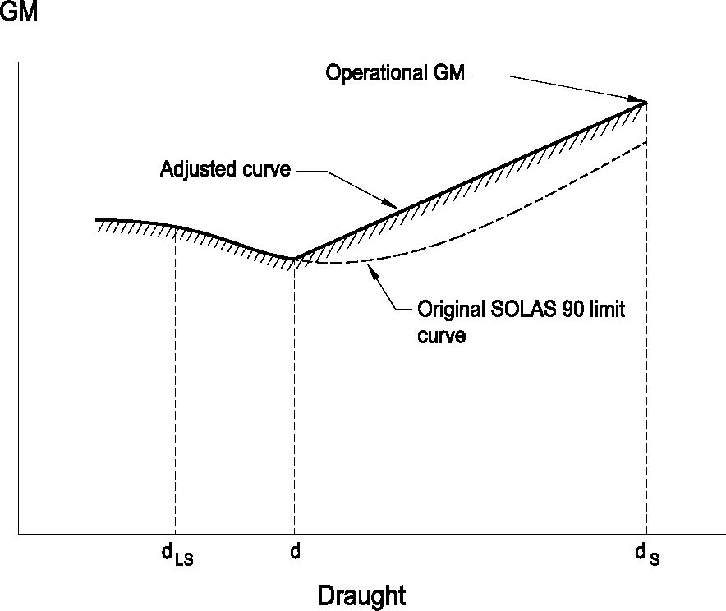

d = d_{S}-0,6 (d_{S}-d_{LS})
ku: d_{S} është drafti i nënndarjes; dhe d_{LS} është drafti i anijes së pangarkuar.
Kurba e përshtatur është një vijë e drejtë midis GM-së së përdorur në testimin e modelit në draftin e nënndarjes dhe pikës së takimit të kurbës fillestare sipas SOLAS 90 me draftin d.
Pjesa 4. Procedurat për eksperimentet
4.1 Spektri i valëve
Spektri që duhet të përdoret është ai JONSWAP, pasi ai përshkruan kushte detare të kufizuara në shtrirje dhe kohëzgjatje, të cilat përkojnë me pjesën më të madhe të kushteve detare në botë. Në këtë drejtim, është e rëndësishme që të verifikohet jo vetëm periudha kulmore e serisë së valëve, por edhe saktësia e periudhës mesatare në nivelin zero.
Kërkohet që për çdo testim, spektri i valëve të regjistrohet dhe të dokumentohet. Matjet për këto regjistrime duhet të merren nga sensori më pranë gjeneruesit të valëve.
Gjithashtu, kërkohet që modeli të pajiset me instrumente, në mënyrë që lëvizjet e tij (rrotulluese majtas-djathtas, vertikale, rrotulluese lart-poshtë), si dhe qëndrimi i tij (animi, zhytja dhe diferenti) të monitorohen dhe të regjistrohen gjatë të gjithë testimit.
Është vërtetuar se nuk është praktike të vendosen kufij absolutë për lartësitë e konsiderueshme të valëve, periudhat kulmore dhe periudhat mesatare në nivelin zero për spektrin e valëve të modelit. Rrjedhimisht, është lejuar një diferencë e pranueshme.
4.2 Për të shmangur ndërhyrjen e sistemit të ankorimit në dinamikën e anijes, rimorkiatori (me të cilin është lidhur sistemi i ankorimit) duhet të ndjekë modelin në shpejtësinë e tij reale të zhvendosjes. Në një det me valë të çrregullta, shpejtësia e zhvendosjes nuk do të jetë konstante; një shpejtësi konstante e karrelës do të rezultonte në luhatje të zhvendosjes me frekuencë të ulët dhe amplitudë të lartë, të cilat mund të ndikojnë në sjelljen e modelit.
4.3 Një numër i mjaftueshëm testimesh me seri të ndryshme valësh është i nevojshëm për të garantuar besueshmëri statistikore, pra qëllimi është të përcaktohet me një shkallë të lartë sigurie se një anije e pasigurt do të përmbyset në kushtet e përmendura. Një numër minimal prej 10 testimesh konsiderohet se siguron një nivel të arsyeshëm besueshmërie.
Pjesa 5. Kriteret e mbijetesës
Përmbajtja e këtij paragrafi konsiderohet vetëshpjeguese.
Pjesa 6. Miratimi i testimit
Dokumentet e mëposhtme duhet të përfshihen në raportin drejtuar administratës:
a) llogaritjet e stabilitetit në gjendje avarie për dëmin më të rëndë sipas SOLAS-it dhe për dëmin në mesin e anijes (nëse këto janë të ndryshme);
b) skica e plotë të modelit, së bashku me detajet e ndërtimit dhe të pajisjes me instrumente;
c) eksperimentet e animit dhe matjet e rrezeve të xhirimit;
d) spektri nominal dhe i matur i valëve (në tri pika të ndryshme për një riprodhim sa më të përafërt dhe, për testimet me modelin, nga sensori më pranë gjeneruesit të valëve);
e) të dhënat përfaqësuese të lëvizjes, qëndrimit dhe zhvendosjes së modelit;
f) regjistrimet përkatëse me video.
Shënim. Të gjitha testimet duhet të kryhen në praninë e një përfaqësuesi të administratës.
Figurat

Figura 1
(udhëzuesit përkatës për administratat kombëtare)
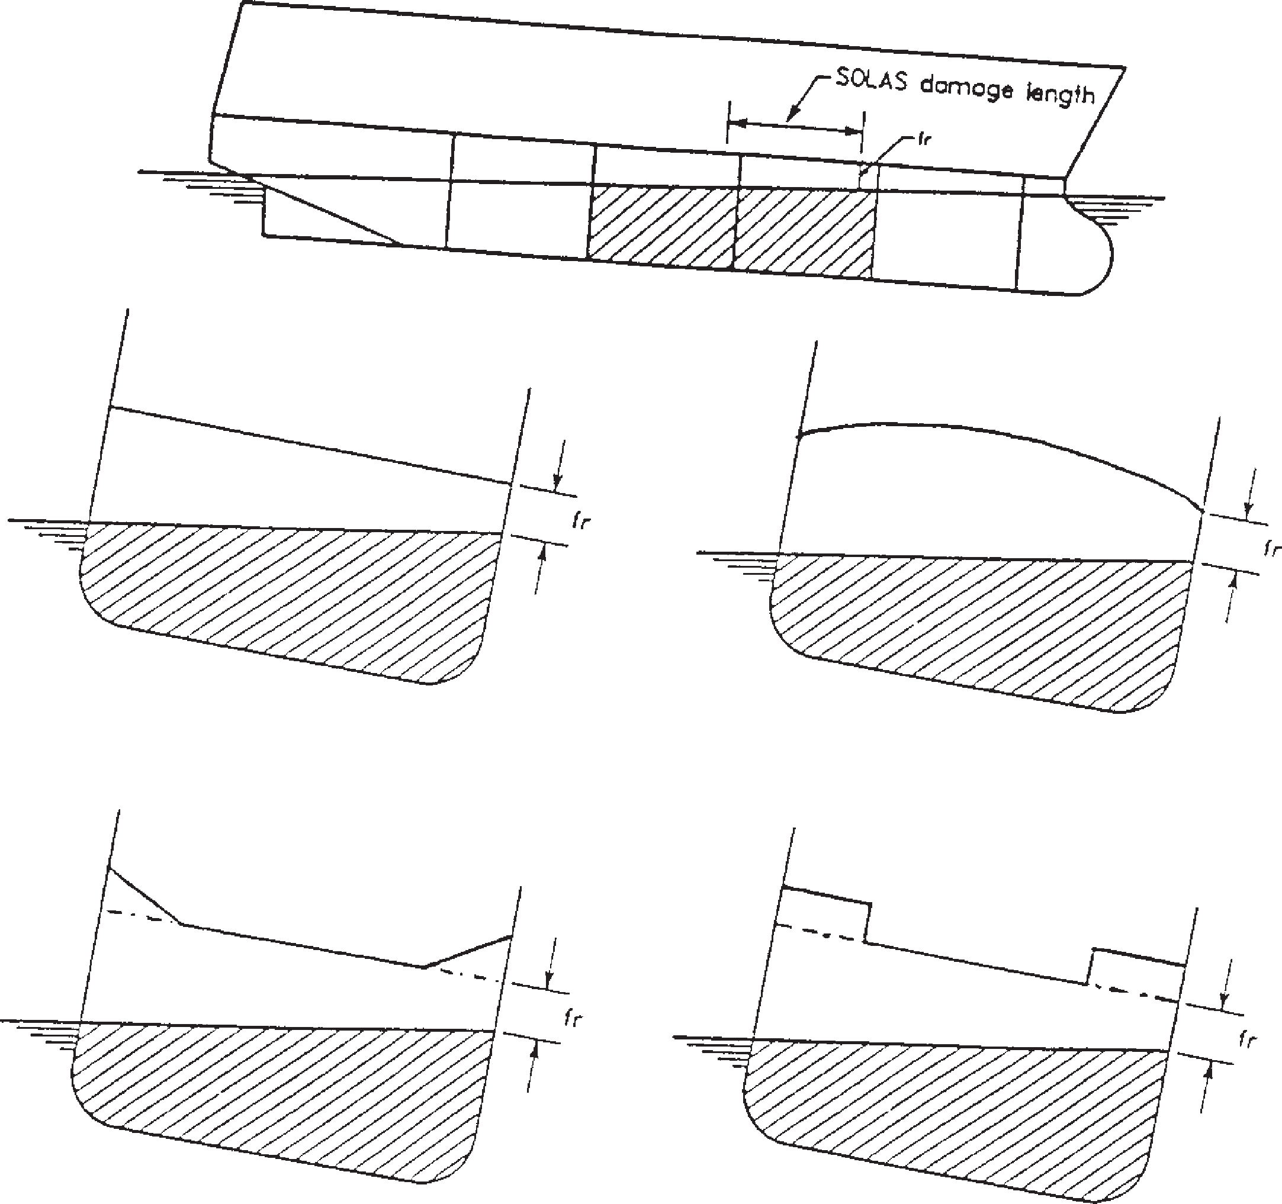

Figura 2
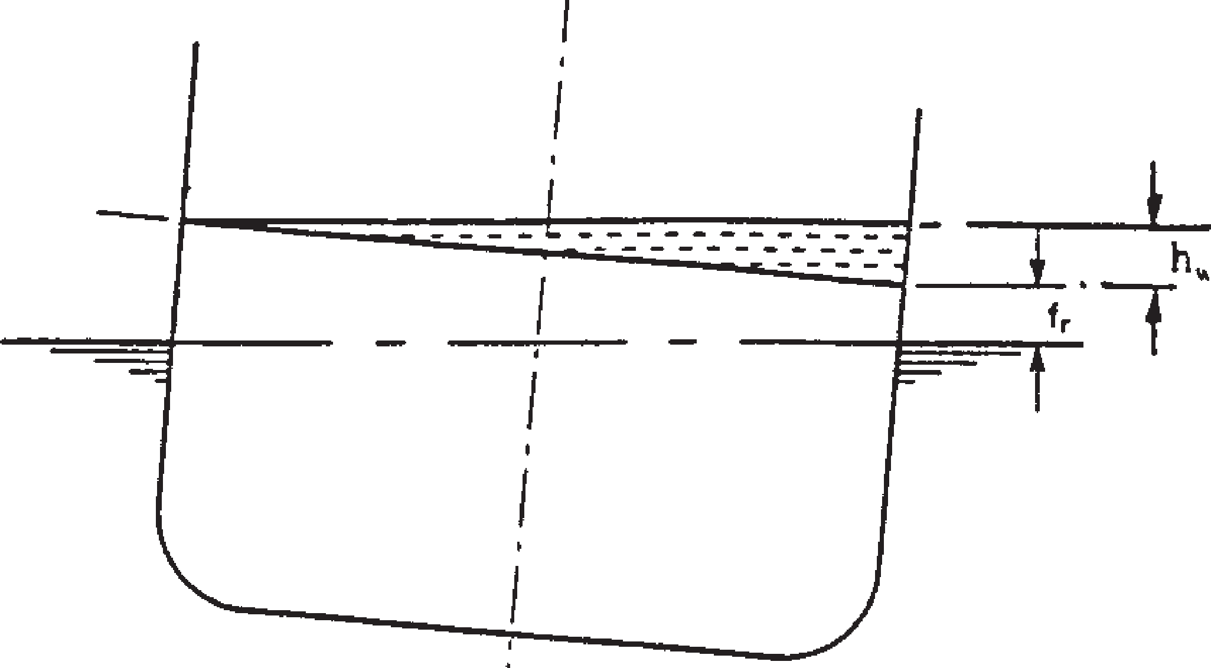

1. Nëse f_{r} është ≥ 2,0 metra, lartësia e ujit në kuvertë (h_{w}) është = 0,0 metra.
2. Nëse f_{r} është < 0,3 metra, lartësia e ujit në kuvertë (h_{w}) është = 0,5 metra.

Figura 3
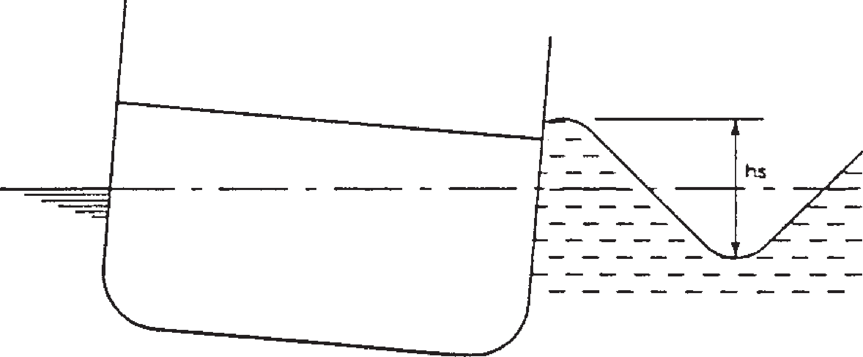
1. Nëse h_{s} është ≥ 4,0 metra, lartësia e ujit në kuvertë llogaritet sipas figurës 3.
2. Nëse h_{s} është < 1,5 metra, lartësia e ujit në kuvertë (h_{w}) është = 0,0 metra.

Për shembull:
Nëse f_{r} është = 1,15 metra dhe h_{s} është= 2,75 metra, lartësia h_{w} është= 0,125 metra.

Figura 4
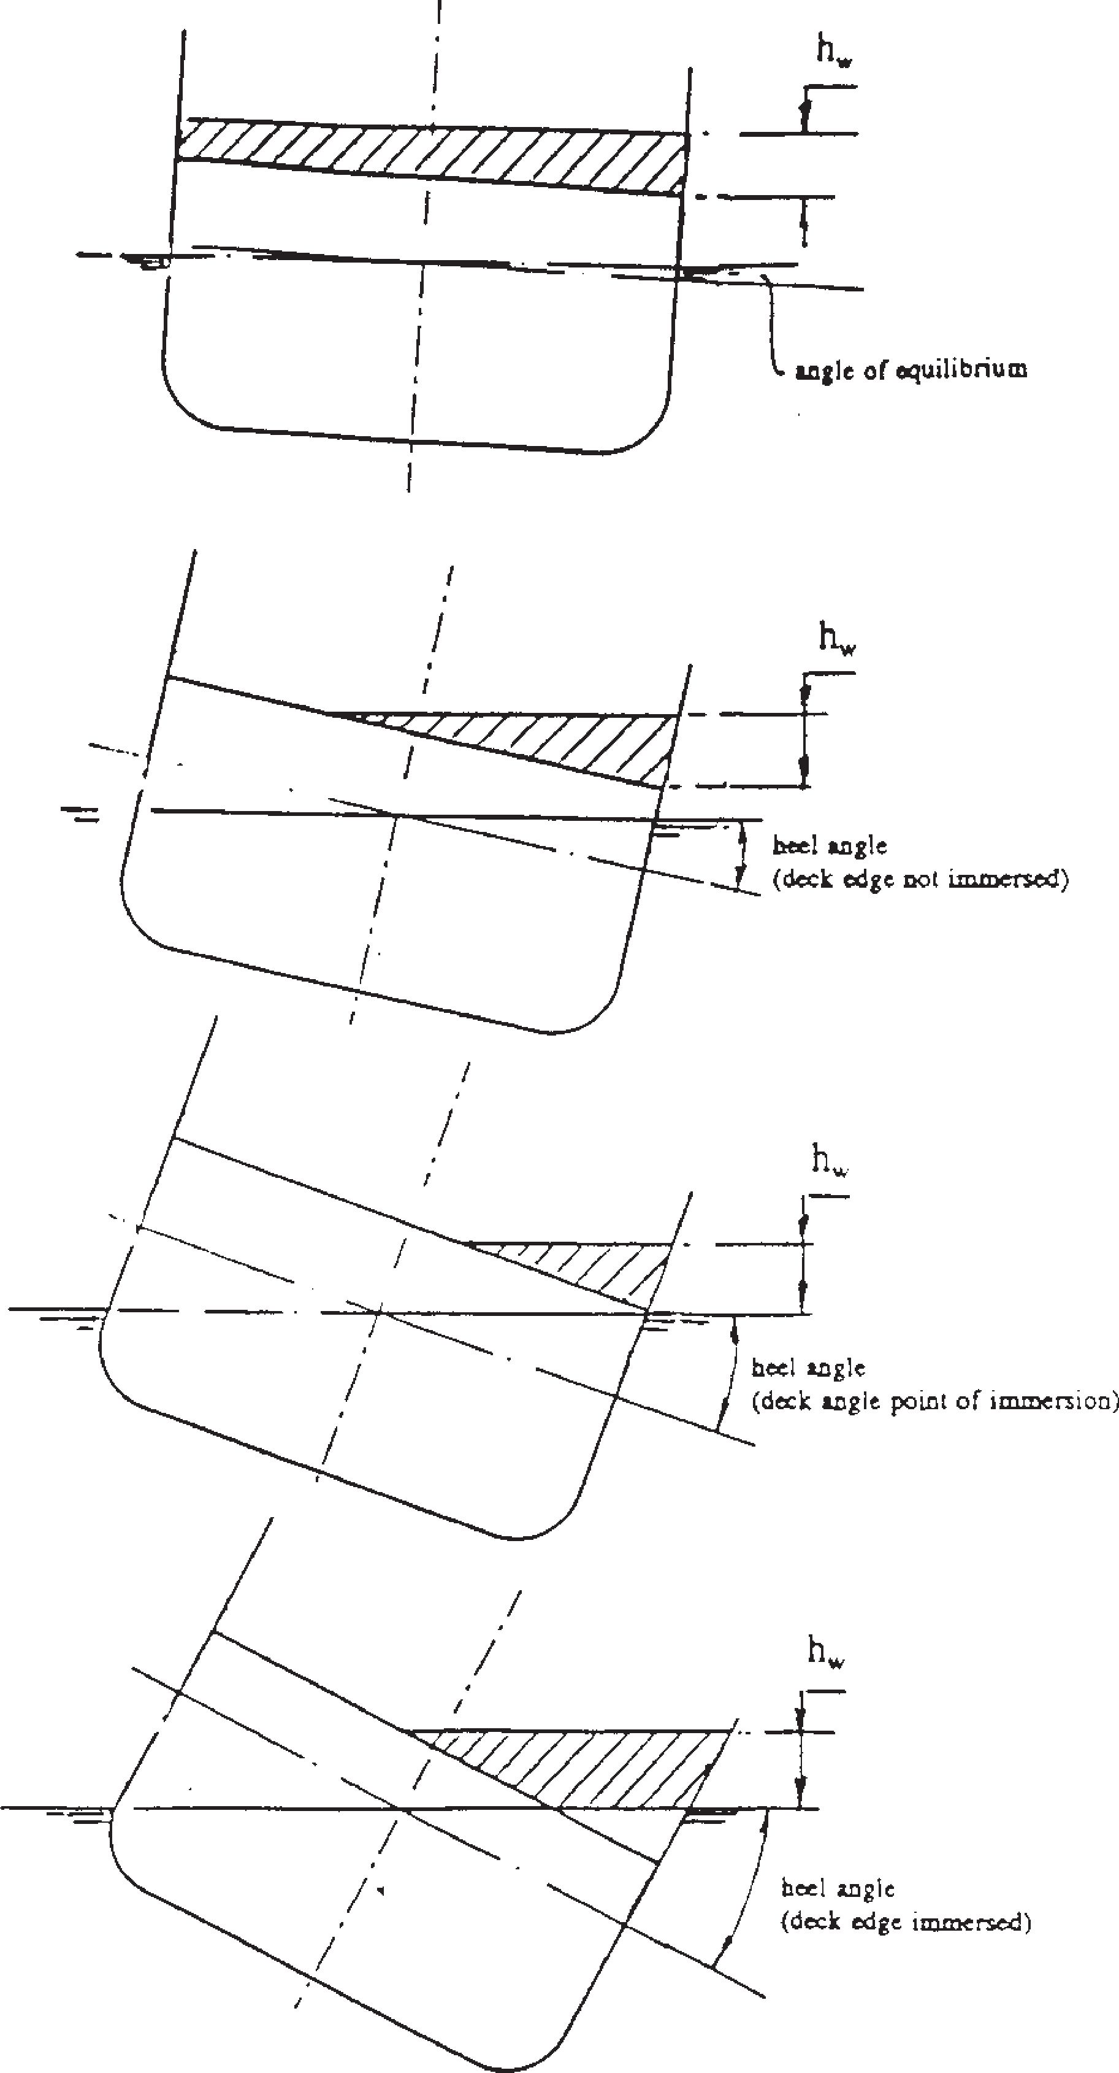

Figura 5
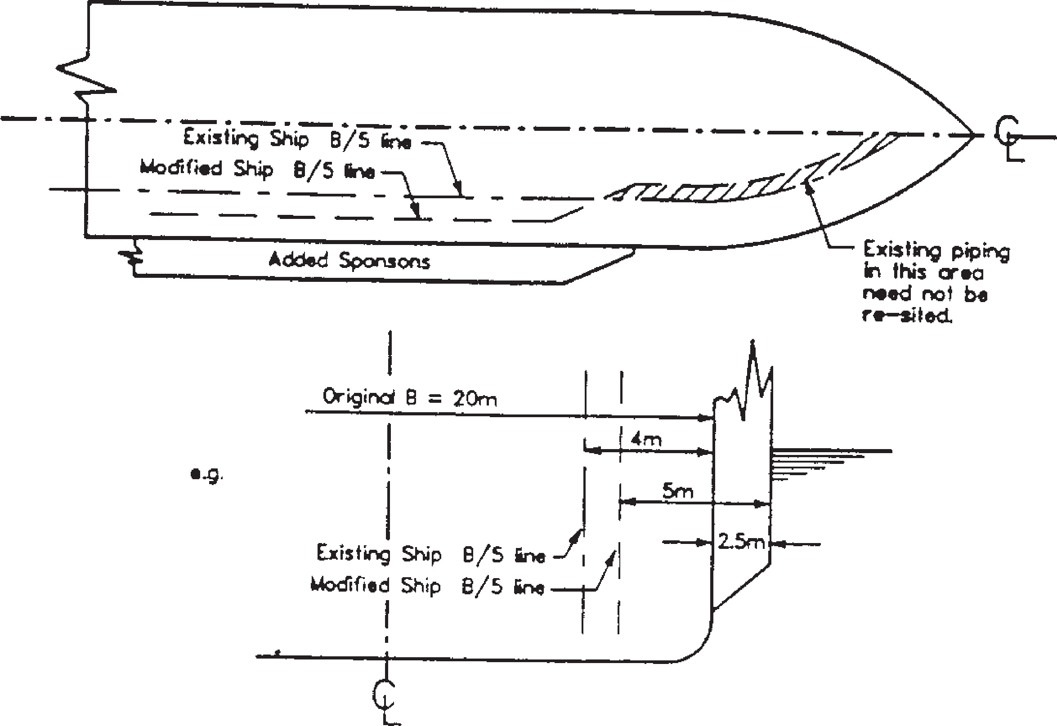

Figura 6
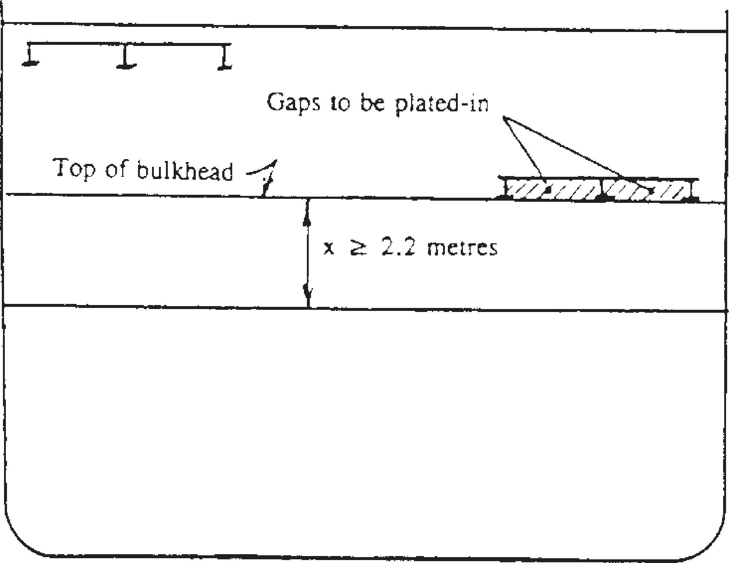

Anije pa kuverta të varura automjetesh shembulli 1:
Lartësia e ujit në kuvertë = 0,25 metra lartësia minimale e nevojshme e parmakut = 2,2 metra.
Anija me kuvertë të varur (në bazë të parmakut) shembulli 2:
Lartësia e ujit në kuvertë (h_{w}) = 0,25 metra lartësia minimale e kërkuar e parmakut = x

Figura 7

Hapësira minimale e nevojshme nga bordi i lirë deri te

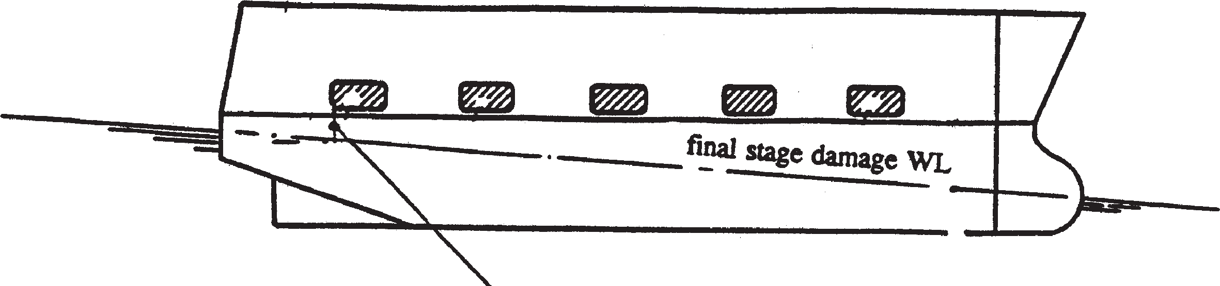

porta dalëse = 1,0 m

Figura 8

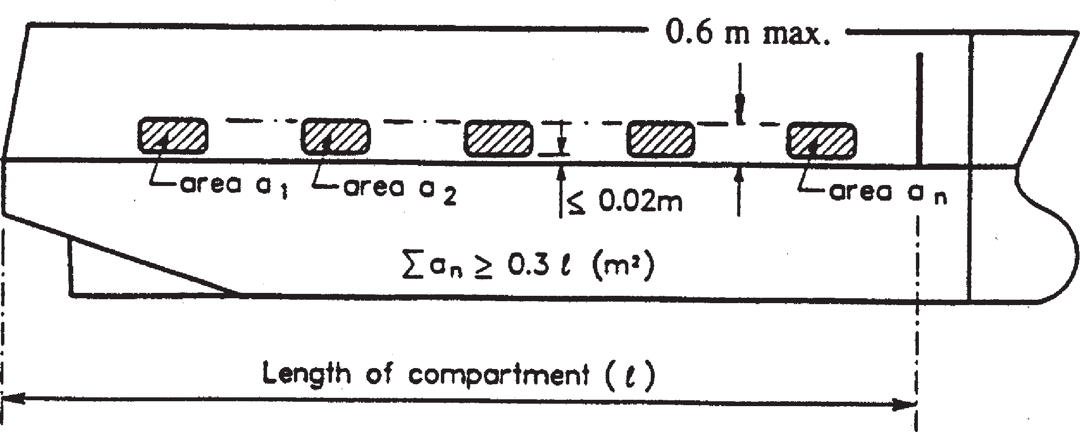

Figura 9
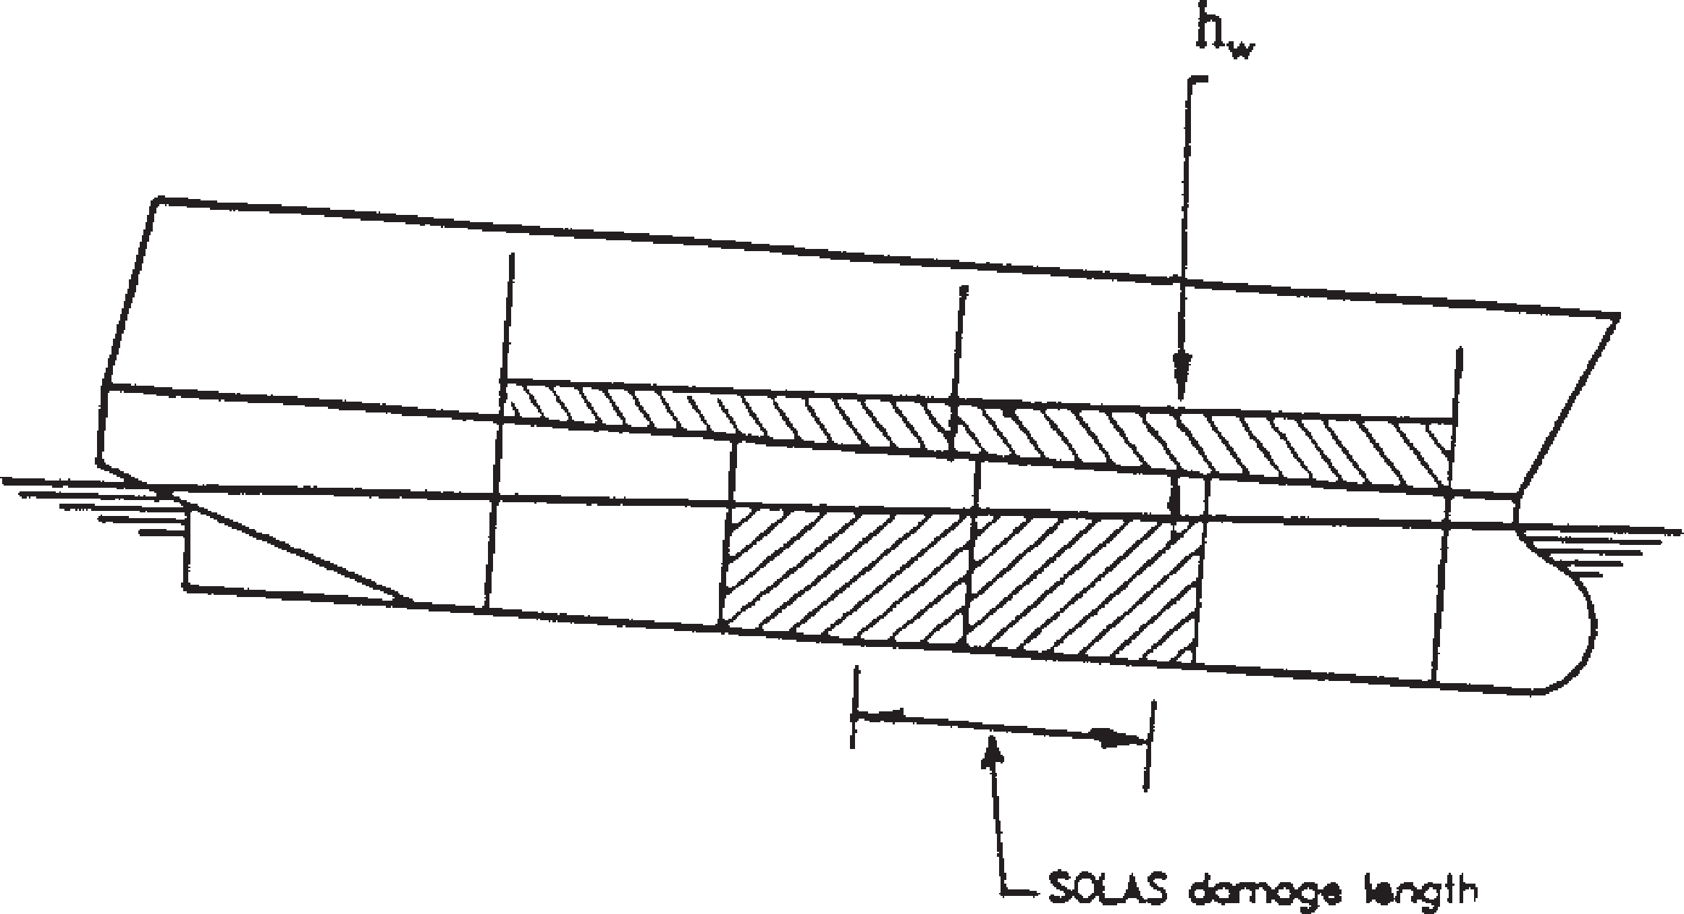
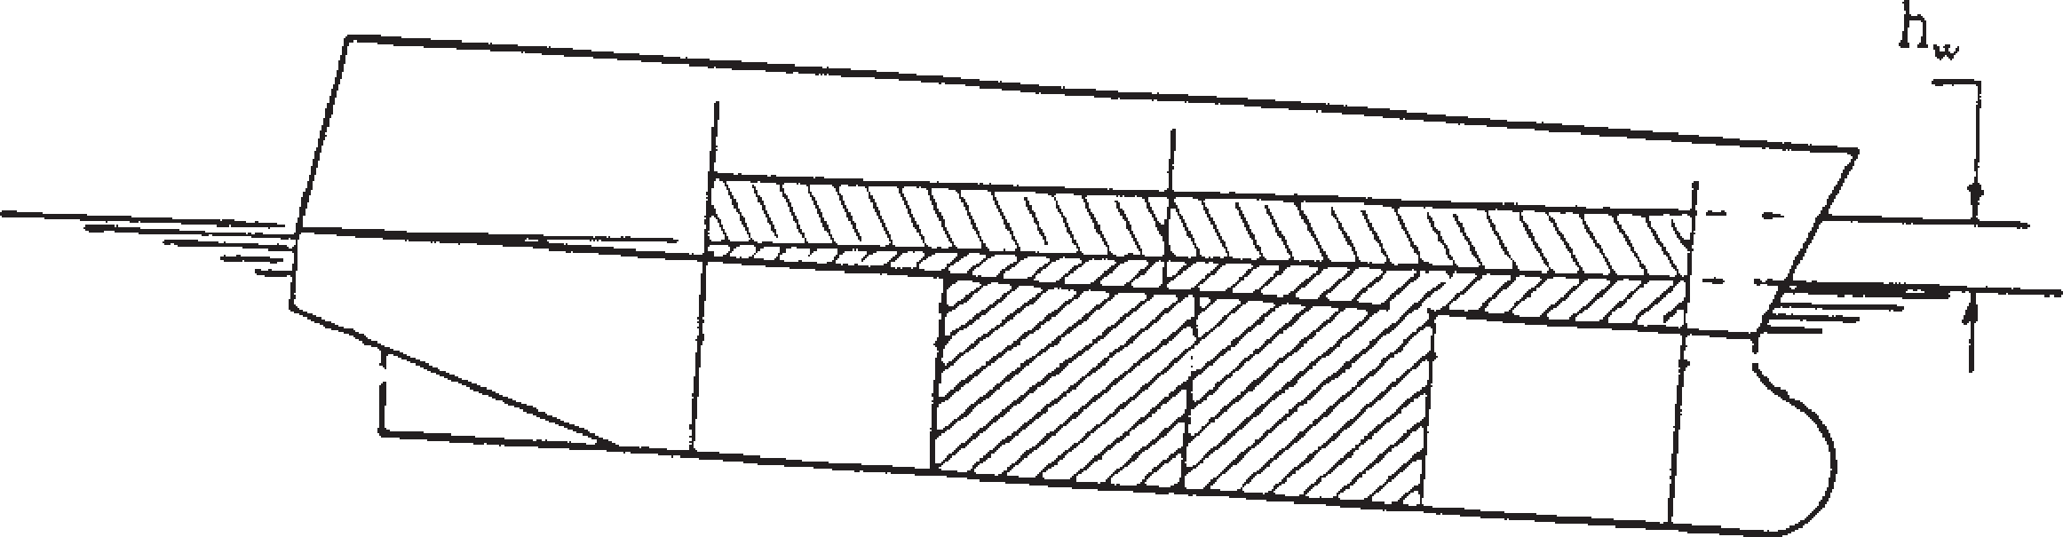
Skaji i kuvertës i pazhytur në ujë.

Skaji i kuvertës i zhytur në ujë.

Kjo rregullore përafron në mënyrë jo të plotë me rregulloren KE nr. 2003/25/EC, të datës 14 prill 2003, “Mbi kërkesat specifike për anijet Ro-Ro për pasagjerë”, botuar në Gazetën Zyrtare të BE-së L123 f. 22–41, ndryshuar me direktivën e Komisionit nr. 2005/12, datë 18 shkurt 2005, “Për ndryshimin e shtojcave I dhe II të direktivës 2003/25/KE të Parlamentit Evropian dhe të Këshillit, “Mbi kërkesat specifike të stabilitetit për anijet RO-Ro për pasagjerë”, CELEX 32005L0012, botuar në Gazetën Zyrtare të BE-së nr. L48, faqe 1–11, ndryshuar me rregulloren nr. 1137/2008, të Parlamentit Evropian dhe të Këshillit, datë 22 tetor 2008, “Për përshtatjen e disa instrumenteve që janë objekt i procedurës së përcaktuar në nenin 251 të traktatit me vendimin e Këshillit 1999/468/KE, sipas procedurës së imtësishme rregullatore”, CELEX 32008R1137, botuar në Gazetën Zyrtare L311, faqe 54 –111.
Ndryshuar sipas direktivës së Komisionit 2005/12/KE, datë 18 shkurt 2005, “Për ndryshimin e shtojcave I dhe II të direktivës 2003/KE të parlamentit dhe këshillit “Mbi kërkesat specifike për anijet Ro-Ro për pasagjerë”.

